高效团队打造——训练篇

课程收获：
1、领袖如何带领团队打破世界纪录
2、通过训练每个人表现是日常工作的完美体现
3、通过训练让员工懂得换位思考
4、通过训练让团队更懂得感恩文化
5、通过训练让每位伙伴更懂得捍卫团队的荣誉
6、通过训练掌握团队领袖的责任与担当
7、通过训练让员工清晰每个人都是团队的“发动机”
8、通过训练传递“我们是一个人”团队文化增强凝聚力提升企业战斗力

课程大纲：
第一单元：团队建设
- 团队搭建
- 团队文化树立

第二单元：领袖选择
- 什么是机会？
- 你是否有能力把握机会？
- 领袖具备条件
- 100%决心
- 群主基础
- 身体素质

第三单元：训练单元
- 建立PK文化
- 建立奖励文化
- 建立惩罚文化
- 团队总结找方法
- 团队状态塑造与激励

第四单元：爱的分享
- 领袖分享与颁奖
- 团队分享
- 集体合影留念

部分课程现场展示：
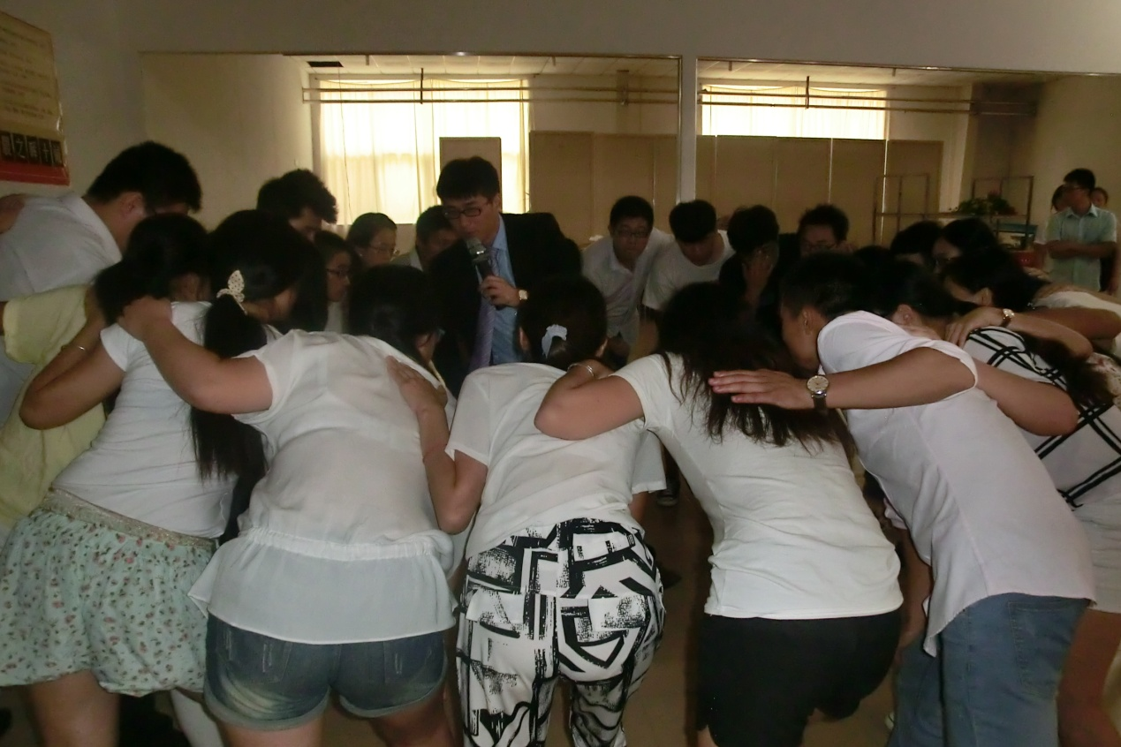
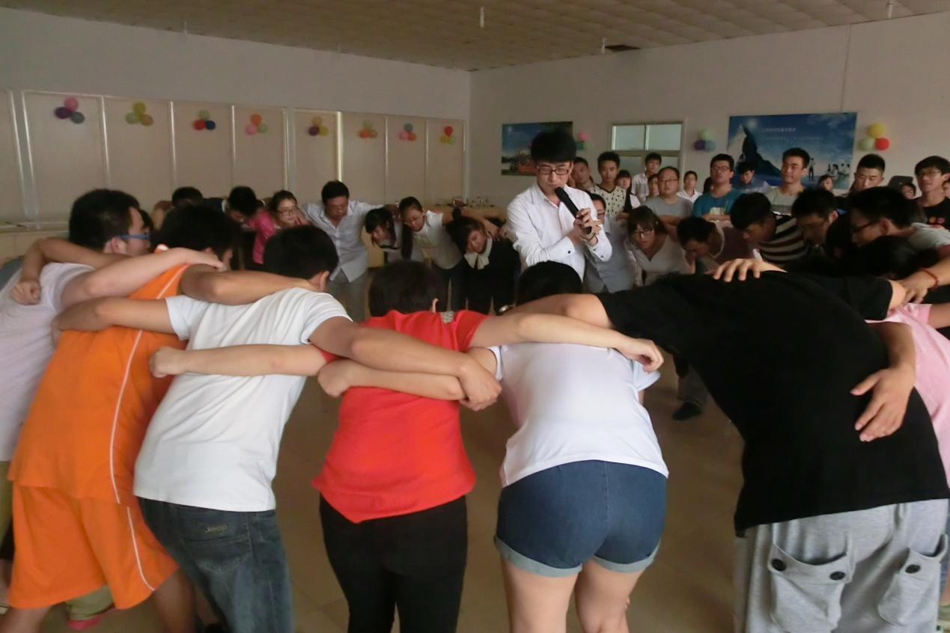
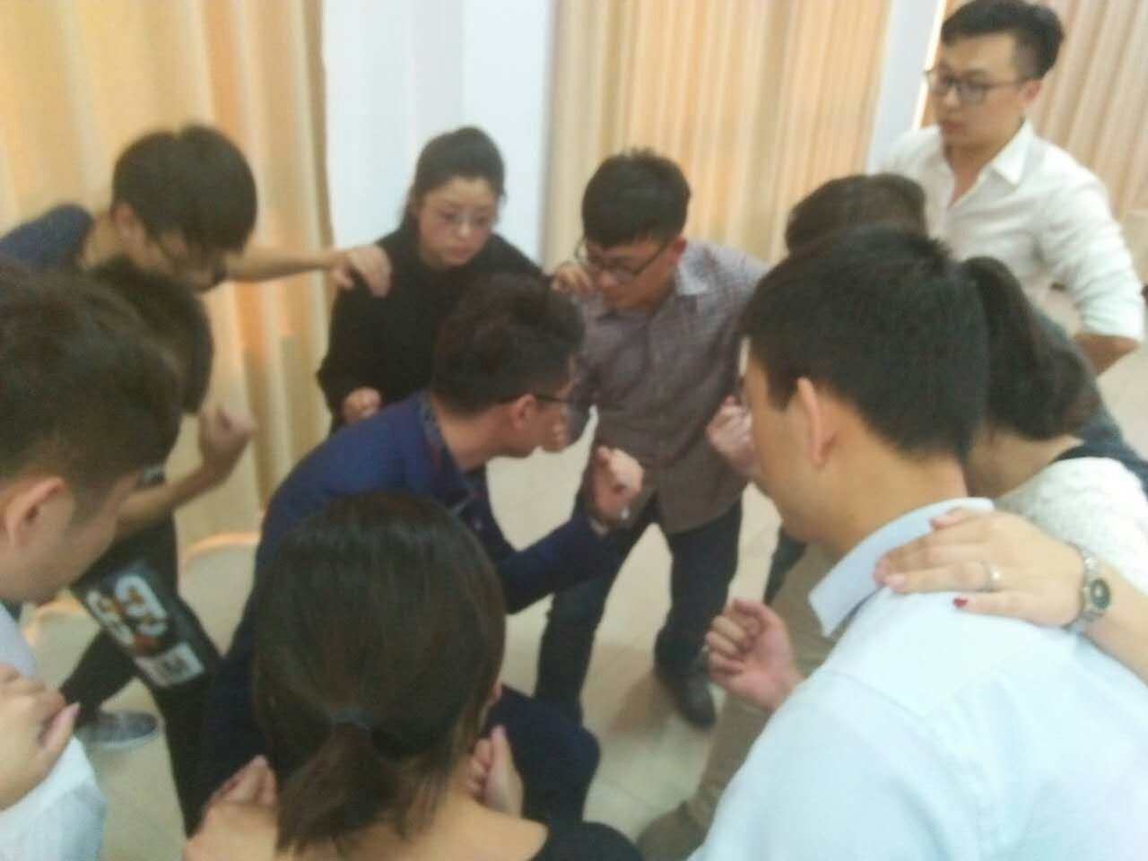
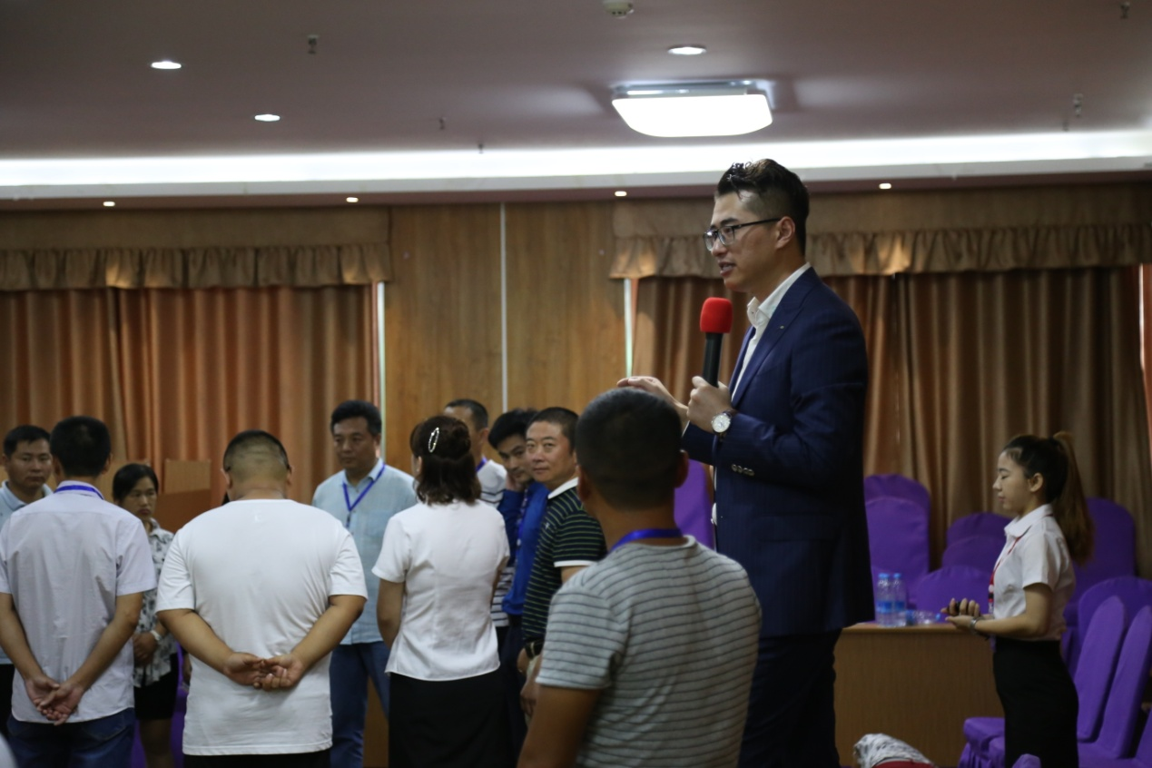

本课程可根据培训需求定制开发，一切以满足客户培训需求为培训目标

